**Pozvánka**

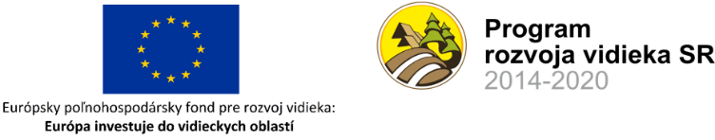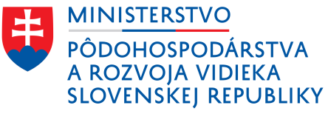

**Seminár „Hospodárenie s pôdou prospešné pre krajinu a klímu – regenerácia pôdy“**

Dovoľujeme si Vás pozvať na seminár „Hospodárenie s pôdou prospešné pre krajinu a klímu – regenerácia pôdy“ s PhDr. Luciou Baľákovou, ktorý sa uskutoční dňa

**21.10.2024 (pondelok) o 8:00**

Miesto konania**: Inštitút znalostného pôdohospodárstva a inovácií, Akademická č. 4,**

**949 01 Nitra**

Program stretnutia:

**08:00 – 08:30 –** Prezentácia Národnej siete rozvoja vidieka SR a Inštitútu znalostného pôdohospodárstva a inovácií + výzvy (Ing. Lucia Kozlová)

**08:30 – 9:15** – **Biologické zdravie pôdy** – ako kľúčový aspekt produkčných a mimo-produkčných vlastností a služieb pôdy: stav pôdy na Slovensku, pôda zdravá verzus nezdravá, potravná sieť pôdy, kolobeh živín, faktory degradujúce a ozdravujúce pôdu, pyramída zdravia rastlín. (**Obnova, zachovanie a posilnenie ekosystémov, ktoré súvisia s poľnohospodárstvom a lesným hospodárstvom** ) (PhDr Lucia Baľáková)

**9:15 – 10:00** – **Finančné a nefinančné výhody** - zdravej pôdy nielen v poľnohospodárstve. Skúsenosti z praxe regenerácie pôdy na Slovensku aj v zahraničí. Náklady, výnosy, sledovanie a meranie zmien. Prečo je výhodné a kedy nevyhnutné pôdu regenerovať? (**Podopatenie 10.1. – Platba na agroenvironmentálne záväzky súvisiace s klímou) (**PhDr Lucia Baľáková)

**10:00 – 10:15** - **Coffebreak**

**10:15 – 11:00** – **Trendy v poľnohospodárstve**: postupy, prípravky, mechanizácia, schémy a politiky s dopadom na zdravie pôdy. Čo všetko môžeme a potrebujeme zohľadniť? (PhDr Lucia Baľáková, Ing. Heczko Jirko, PhD)

**11:00 – 11:45 – Ekológia – rege – konvencia** - prieniky a rozdiely. Pôdu môže regenerovať každý. Buriny, choroby, škodce, udržateľná redukcia pesticídov. (**Ekologické poľnohospodárstvo (článok 29)**) – (PhDr Lucia Baľáková)

**11:45 – 12:30 – Obed**

**12:30 – 13:15** – **Pôda a sebestačnosť farmy** - ako základ pripravenosti na zmenu klímy, ekonomicko-politický vývoj a sociálno-technologické možnosti. (PhDr Lucia Baľáková)

**13:15 – 14:00** – **Regenerácia pôdy v praxi, poľnohospodárske kompostovanie a produkty** - vybrané príklady z oblasti živočíšnej výroby, rastlinnej výroby a rekreačného využitia pôdy. – (**Obnova, zachovanie a posilnenie ekosystémov, ktoré súvisia s poľnohospodárstvom a lesným hospodárstvom** ) (PhDr Lucia Baľáková)

**14:00 – 14:30** – **Zhrnutie kľúčových bodov pre ozdravenie pôdy Slovenska**. Diskusia, otázky a odpovede k ďalším krokom vyplývajúcim z prebraného obsahu v praxi účastníkov.

**Prosíme o vyplnenie registrácie – prihlasovacieho formulára v termíne do 16.10.2024 (streda) do 24:00 hod. (maximálny počet účastníkov je 35).**

**Link na prihlasovací formulár:** [**https://regionalne-pracovisko-nitra.reenio.sk/sk/term/P989583/2024-10-21;viewMode=day**](https://regionalne-pracovisko-nitra.reenio.sk/sk/term/P989583/2024-10-21;viewMode=day)

**PhDr. Lucia Baľáková je**

* Certifikovaný pôdohospodársky poradca
* Odborný člen Spolku pro regenerativní zemědělství
* Zakladateľka výskumnej organizácie PedaVita OZ a registrovaného sociálneho podniku Živá záhrada, s.r.o. s dlhodobým cieľom obnovovať mikrobióm a biodiverzitu pôdy a integrovať zdravotne znevýhodnených a zraniteľných.
* Študentka školy pôdnej mikrobiológie, mikroskopie a kompostovania Soil Food Web Inc. a Dr. Elaine Ingham
* Vedecko-výskumný pracovník NPPC
* Zakladujúci člen Kompostovacej asociácie Slovenska – KOMPAS a spolulektorka akreditovaného kurzu Prevádzkovanie kompostární na SPU Nitra